Фото отчет о проведенном дне,посвященному дню кошек

Группа «Непоседы» корпус №1 воспитатель Безматерных Т.В

Что за прелесть мой Мурлыка,  
Мой любимый серый кот!  
Как он весело играет,  
Как он песенки поёт!  
Шерсть его мягка, как бархат,  
Глазки точно угольки,  
И как все его движенья  
Грациозны и легки!  
И за то люблю Мурлыку  
Больше всех игрушек я,  
Всюду с ним мы неразлучны,  
Как товарищи-друзья!

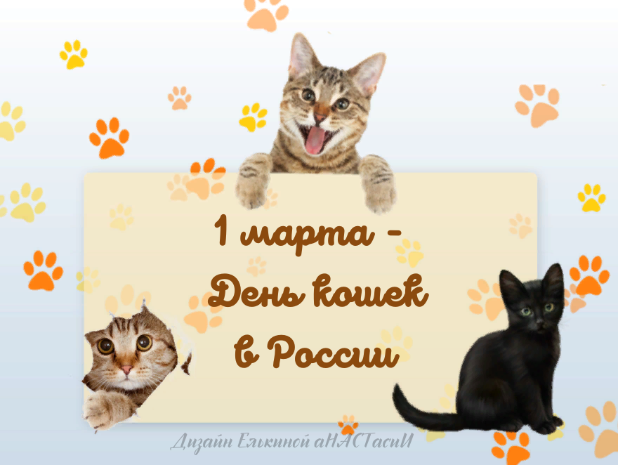

Утром после завтрака к нам пришел гость- кот Василий, который рассказал про свою семью. А так же нам принес картинки, которые мы с интересом рассматривали и нашли, где нарисованы мамы кошки, папы коты и маленькие котята.  
А потом детки рассказали, какие у них дома тоже живут кошки, как за ними нужно ухаживать, что они любят кушать и какие у них есть игрушки.  
Мы узнали, что у Насти Матросовой живет кошка Майя,она черная и кушает корм, у Матвея Минеева котенок мальчик Барсик с которым Матвей любит играть, и у Ани тоже есть кот Барсик, который любит молоко, а у Матвея Панова живет кот с очень интересным именем Сырник и он рыжий, а у Даши живет просто кот, а Игорь рассказал что у его сестренки Риты живет кот по имени Шмяк. Детки наперебой рассказывали о своих питомцах, а другие с интересом слушали

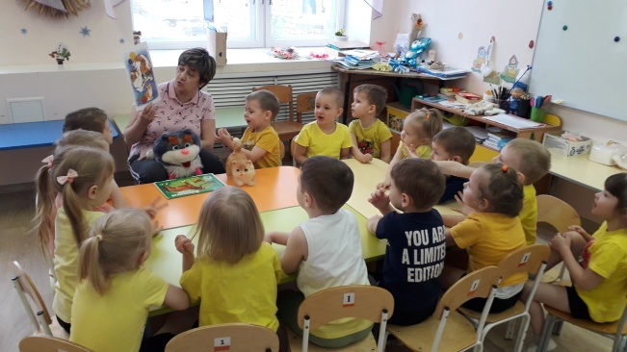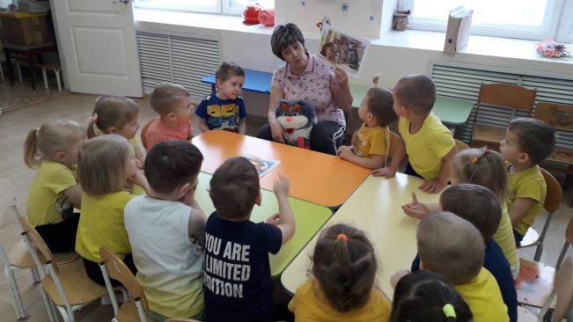

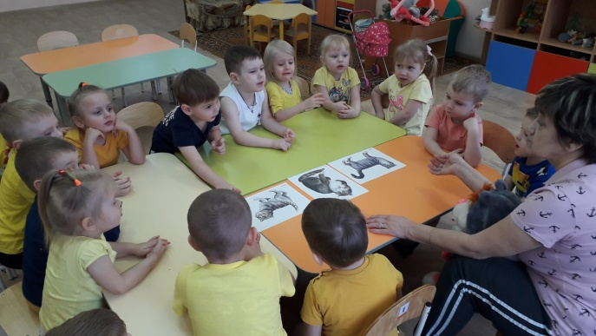

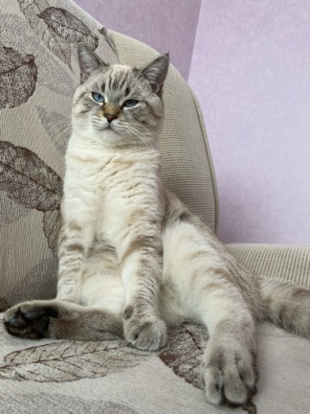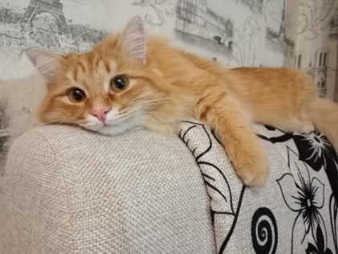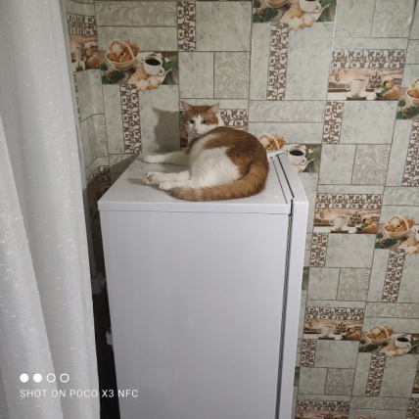

Кот Василий ходил с нами на физкультурное занятие, на котором мы ему показал,и как важно заниматься спортом выполняли общеразвивающие упражнения и играли в подвижные игры.

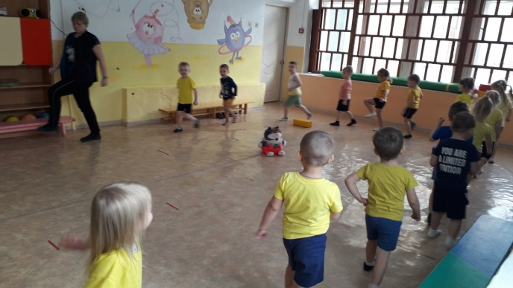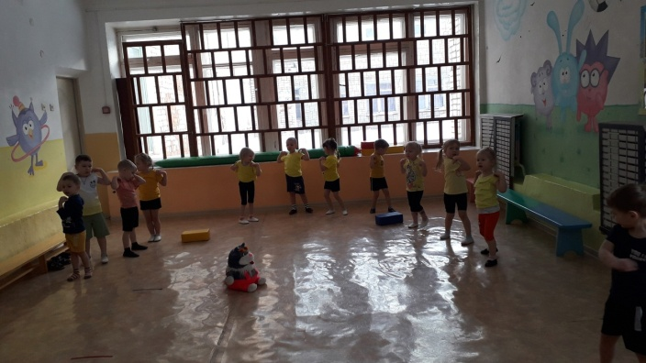

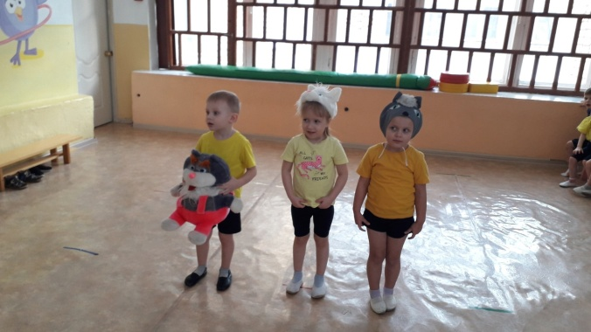 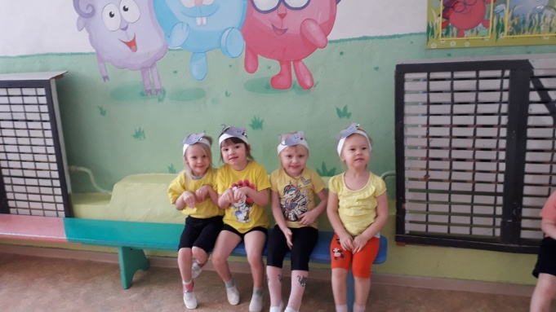

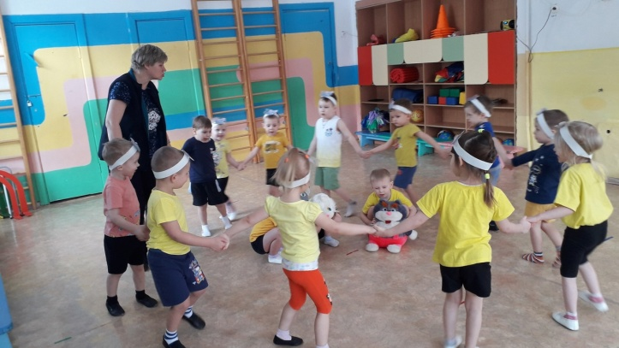

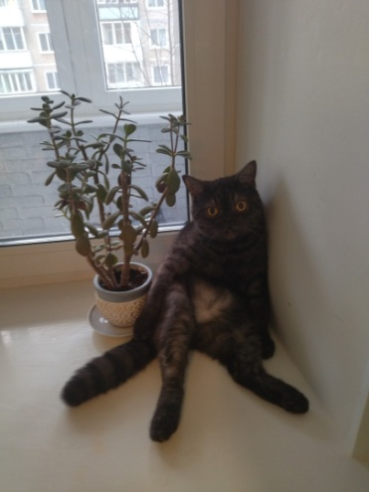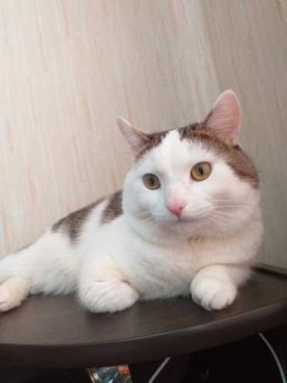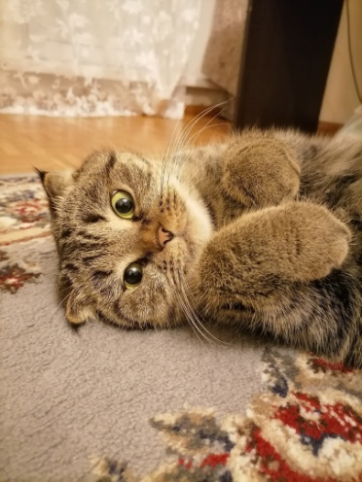

А вечером мы с детками « постряпали» для нашего гостя угощение -пирожки

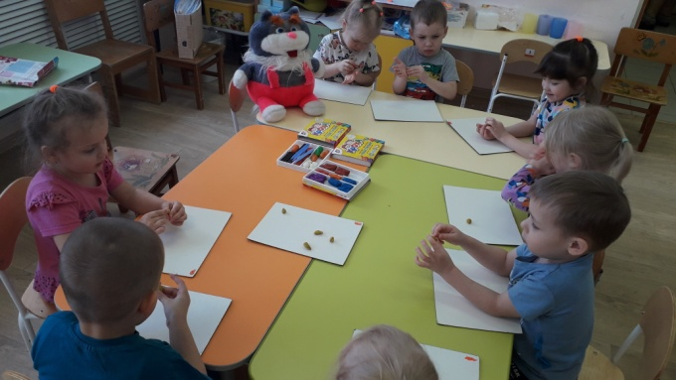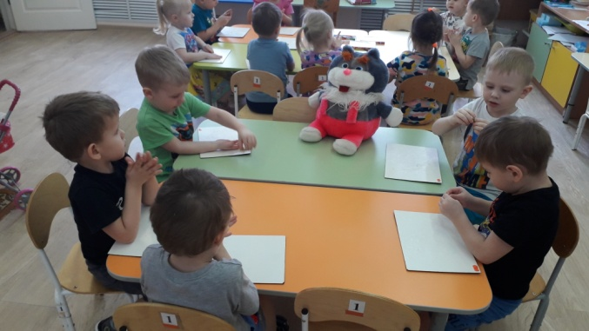

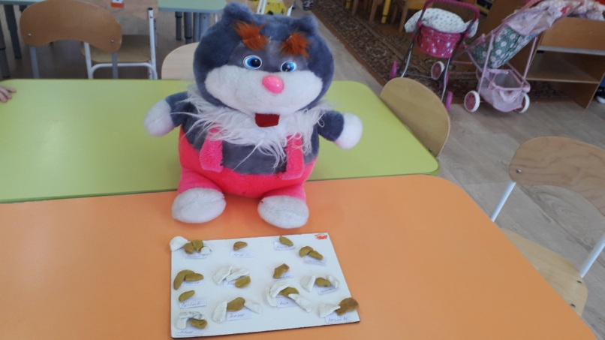

Вот такой интересный и насыщенный день у нас прошел ,посвященный дню кошек!!!

